AJ 5 – Úkoly 11.1. – 15. 1.
Skype:
Lucka M., Lukáš K, Veronika, Andrejka,LukášD. | Pondělí 11. 1. 14:00 – 14:45
David, Matěj B., Matěj Ř. Štěpán, Matěj K., Tomáš | Úterý 12. 1. 13:00 – 13:45
Jitka, Ani, Ondra, Lucka H. | Úterý 12. 1. 14:00 – 14:45

Pro přehled – přítomný čas se tvoří spojením I am…, you are…atd + sloveso s ING zkrácené tvary
Otázka přehozením Are you…. Is he….atd + sloveso s ING
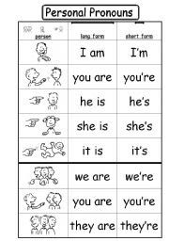
Zapamatuj What are you doing ? = Co právě děláš? Odpověď : I am……..
Úkoly:
Učebnice str. 24, 25, 26,- přečti a přelož.
Str. 26 – přelož si dopis písemně a pak napiš odpovědi na otázky dole.
Pracovní sešit str. 25 cv. 3, str.25 cv. 4 obrázky mohou být z vánočních prázdnin nebo z víkendu

Do listu přepište slovo nebo větu vedle.

